济南市历城区东城实验小学2025年招生信息
济南市历城区东城实验小学将于6月9日至6月27日进行2025年小学适龄儿童网上信息采集工作。有关事项公布如下：
一、招生范围
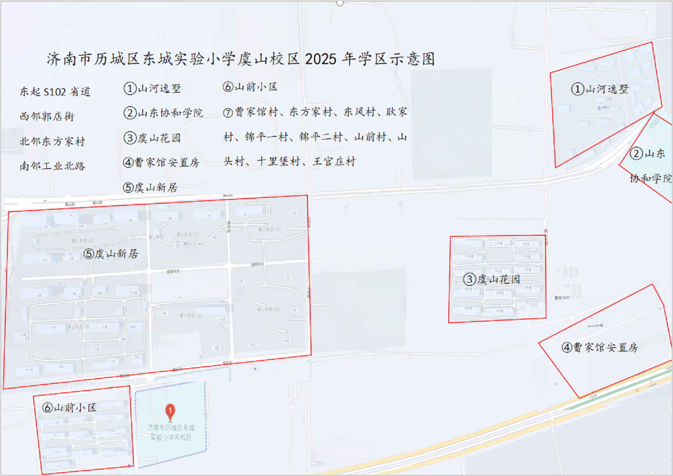
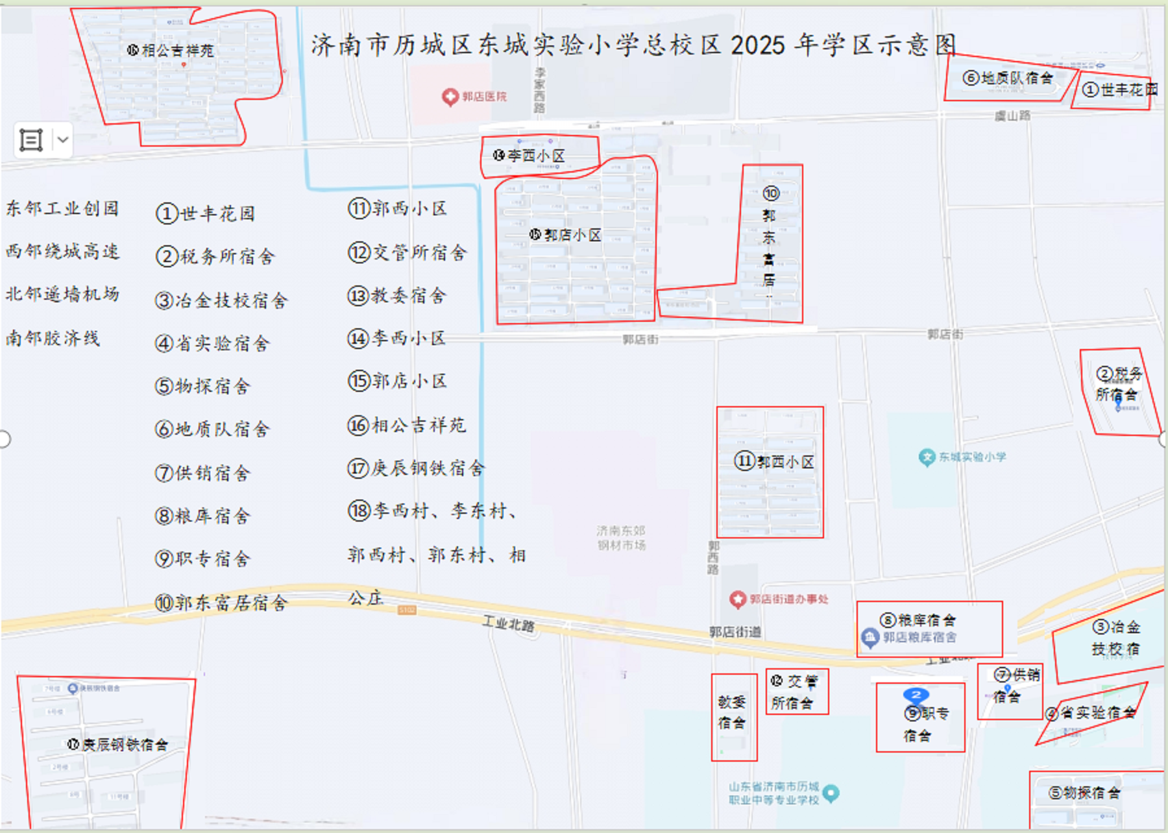

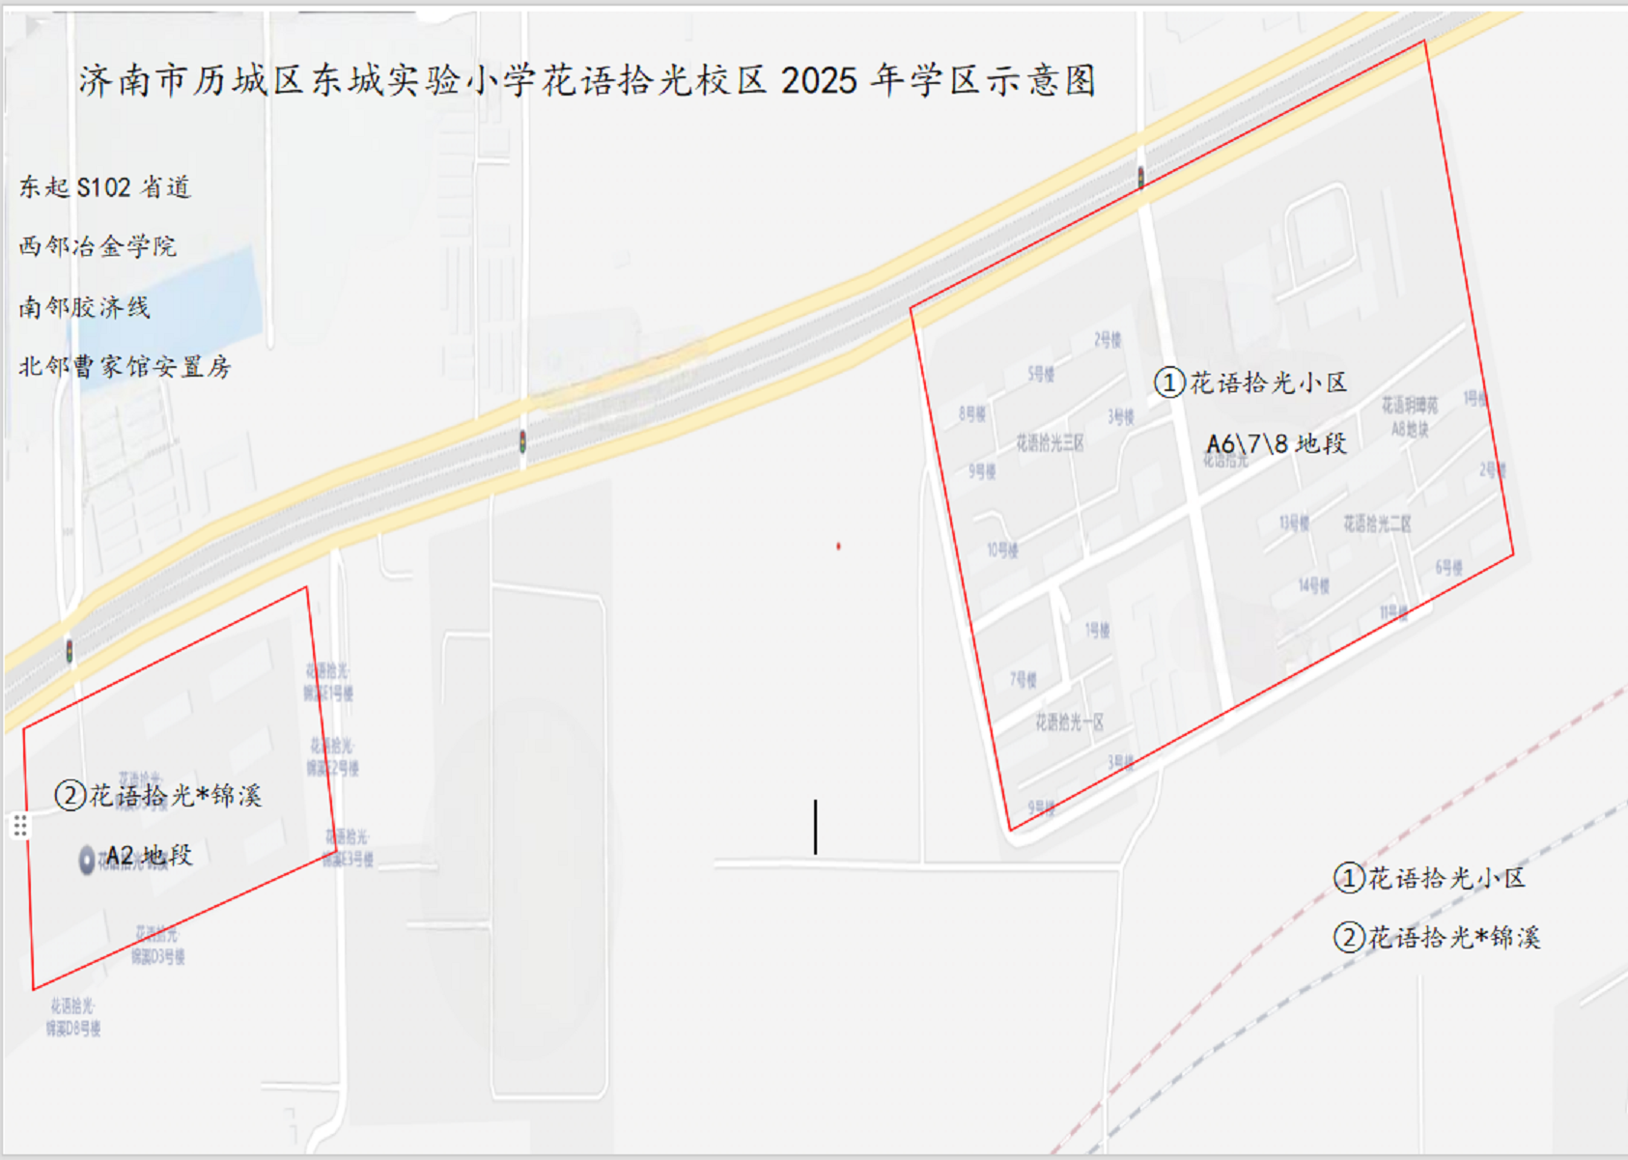

二、招生条件
1.年满6周岁适龄儿童（出生日期不晚于2019年8月31日），监护人具有济南市历城区东城实验小学学区内房产，户籍登记信息与房产信息一致；
2.户籍在历城辖区或不在历城辖区，但均在东城实验小学学区内有房产且长期实际居住。
3.在本校辖区内落集体户或外来务工随迁子女。（视学校学位情况而定）
三、招生计划
根据学校现有办学条件，预计招收13个教学班，630人。
四、采集方式
通过“爱山东”APP进行信息采集，注册流程如下：
下载安装“爱山东”APP→使用父母其中一方身份证号注册“爱山东”APP用户→完成四级公安实人认证（人脸识别）→首页点“义务教育招生”→选择“济南市”“历城区”→确认，去报名→开始信息采集。
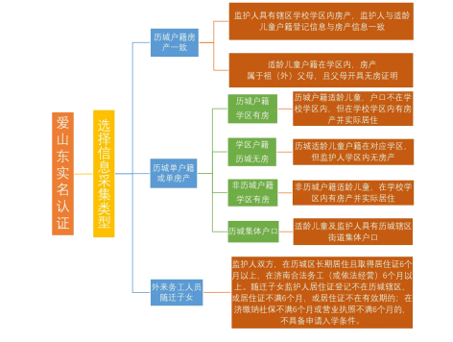
五、受理流程
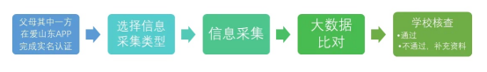
（一）信息采集阶段
1. 2025年6月9日至6月27日，使用父母其中一方身份证号注册“爱山东”APP，完成四级公安实人认证（人脸识别），进行信息采集。
2. 6月27日前未能在“爱山东”APP信息采集系统中完成信息采集的，可联系对口学校现场提交补报材料（补报材料包括房产证、户口本、身份证等原件和复印件）。
线下补录时间安排：6月28日
上午9:30—11:30
下午14:00—16:00
线下补录地点安排：东城实验小学教导处
联系电话：88798809 15563268110
3.学校数据整理阶段
各学校对收集数据进行梳理、分类、学位测算分析等事项，做好招生的前期准备工作。
时间安排：6月30日—7月1日
（二）信息分类审核阶段
根据招生工作分批推进的要求，对于前期信息采集存在疑问的情形，学校通过电话方式邀请家长到学校提供更正材料，并对提交材料开展审核工作。一是使用济南市大数据对比核验；二是学校通过相关职能部门查询、入户家访等手段开展核验。确需入户家访核验的，学校提前电话沟通联系，监护人须提供入学资料原件，并与入学子女在家中等候。学校核验无误后，平台审核并提报区级管理员审核，同时校级审核结果（纸质版）报区教育体育局复核存档。
1.核验内容：户籍信息（首页、索引页、父母页、儿童页）；房产信息；监护人身份信息。
2.核验时间安排：
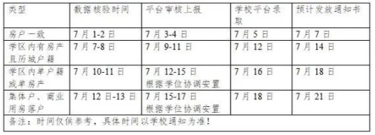
（三）发放入学通知书
1.发放方式：由监护人持身份证到学校签字领取。
2.发放时间（房产户籍一致）：预计7月6日开始（以学校通知为准）
六、延缓入学
历城户籍（不含南山、高新）适龄儿童申请延缓入学的需要家长提供区（县）级以上医院出具的诊断证明材料，证明孩子暂时不能接受义务教育。持诊断证明到户籍所在地对口学校办理延缓入学申请，填写《历城区 2024年延缓入学申请书》，一式两份，到校时携带身份证、户口本。
七、监督电话及救济途径
1. 历城区东城实验小学招生咨询电话：88798807 88798809
2. 招生监督电话（救济途径）：历城区教育和体育局电话： 0531-88161285
咨询时间：工作日8:30-11:30,13:30-17:00

